

PlayFab 帐户管理

*\*此样本与2018年4月的XDK兼容*

# 描述

此示例展示您可以从玩家帐户和个人资料信息中查询的有关玩家的信息。它还允许您更改帐户、创建新帐户，以及设置一些帐户信息。

# 使用样本

此示例配置为在XDKS.1沙箱中工作。

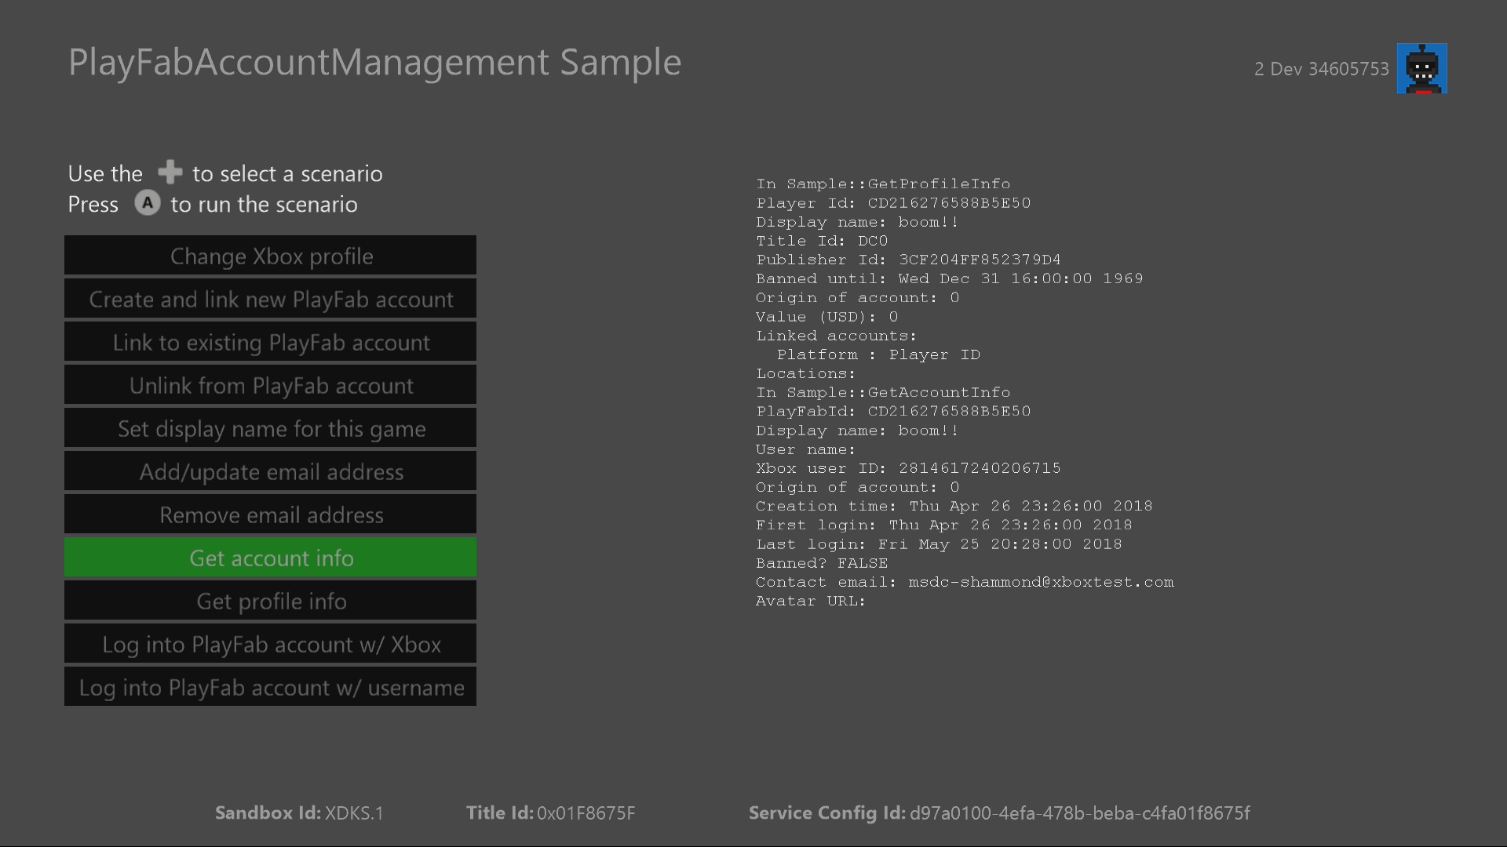

|  |  |
| --- | --- |
| 操作 | 游戏手柄 |
| 选择操作 | D-Pad |
| 执行操作 | A 键 |
| 退出 | 查看按键 |

# 实施说明

在此版本的XDK中，该示例还要求您的Xbox One控制台使用XDKS.1 **SandboxID**。要切换到这个 **SandboxID**，在Xbox One XDK命令提示符下，使用：

xbconfig sandboxid = XDKS.1

必须在样本初始化代码中设置PlayFab标题ID。此示例使用分配给的PlayFab标题ID“DC0” **PlayFabSettings::titleId** 静态场。

# 帐户和个人资料信息

PlayFab API 允许在游戏中实现个人资料和帐户管理。这包括查询玩家信息或更新帐户信息，例如玩家的显示名称或联系电子邮件。它还允许游戏查询有关玩家的信息，从而可以根据他们的游戏习惯帮助提升用户体验。这些信息包括登录历史记录、购买历史记录或登录的实际位置（如果他们是在启用 GPS 的设备上执行登录）。

# 更新历史记录

**初始发行：**2018 年 6 月

# 隐私声明

编译和运行示例时，示例可执行文件的文件名将发送给Microsoft以帮助跟踪示例使用情况。要选择退出此数据收集，您可以删除Main.cpp中标记为“Sample Usage Telemetry”的代码块。

有关 Microsoft 隐私政策的更多信息，请参阅 [Microsoft 隐私声明](https://privacy.microsoft.com/zh-cn/privacystatement/)。